Тамбовское областное государственное автономное профессиональное образовательное учреждение “Колледж техники и технологии наземного транспорта имени М.С. Солнцева”

Курсовая работа
по дисциплине:
« Организация сервиса в пунктах отправления и прибытия транспорта»
на тему:
" Организация работы vip-залов "

Выполнила: студентка группы 3.16
Логачева Кристина Андреевна
Проверил преподаватель:
Колмаков Денис Александрович

Тамбов 2017
Тамбовское областное государственное автономное профессиональное образовательное учреждение «Колледж техники и технологии наземного транспорта имени М.С. Солнцева»

«Утверждаю»

Зав. отделением

Г.В. Юдаева_________

З А Д А Н И Е

На курсовую работу по дисциплине:«Организация сервиса в пунктах отправления и прибытия транспорта»
Студента: Королевой Алены Сергеевны

Специальность: Сервис на транспорте (по видам) (на железнодорожном)
Группы: 3.16

Тема задания: Ведомственные правила перевозок пассажиров. Отраслевые стандарты

Рецензия на курсовую работу:________________________________________
____________________________________________________________________________________________________________________________________
_______________________________________________________

Дата выдачи курсовой работы ________________________________

Срок выполнения курсовой работы _____________________________

Руководитель курсовой работы_________________________________

СОДЕРЖАНИЕ

ВВЕДЕНИЕ 2
ГЛАВА 1. ПОЕЗДА ДЛЯ БОГАТЫХ 2
1.1. Vip- купе в разных уголках мира 2
ГЛАВА 2. ПЛАНИРОВАНИЕ РАБОТ ПРОИЗВОДСТВА 2
2.1. Организация работы vip-залов 2
2.2. Вагоны vip- купе 2
ЗАКЛЮЧЕНИЕ 2
СПИСОК ИСПОЛЬЗУЕМЫХ ИСТОЧНИКОВ 2

Изм.
Лист
№ докум.
Подпись
Дата
Лист
2

Разраб.
Логачева К.А
Провер.
Колмаков Д.А.
Реценз.

Н. Контр.

Утверд.

«Организация работы VIP-залов»
Лит.
Листов
20
ТОГАПОУ « Колледж техники и технологииназемного транспорта им. М.С. Солнцева» гр. 3.16

ВВЕДЕНИЕ
Культура обслуживания- один из основных критериев в оценке деятельности работников общественного питания. Понятие это включает не только санитарное состояние помещений предприятий общественного питания и уровень механизации основных производственных процессов, но и наличие рекламы и информации, степень комфортности и уютности залов.
Качество пищи, соблюдение установленного ассортимента продукции и товаров также служат определяющими факторами при оценке работы предприятий общественного питания.
Изм.
Лист
№ докум.
Подпись
Дата
Лист
3
ТОГАПОУ «Колледж техники и технологии наземного транспорта
имени. М.С. Солнцева »
Актуальность данной работы предопределена быстрыми темпами развития гостиничного бизнеса, как во всем мире, так и в Российской Федерации, а также необходимостью изучения вопросов работы с VIP-залами в купе , т.к. это одно из наиболее важных и прибыльных направлений в деятельности службы маркетинга и хорошая основа для экономической стабильности каждых гостиниц, отелей, кафе и т.д.
Объектом исследования, является непосредственно сама технология обслуживания VIP-залов.
Цель данной курсовой работы: рассмотреть технологию обслуживания VIP-заловв купе.
Для достижения данной цели были поставлены задачи:
- Рассмотреть процесс обслуживания гостей ввип зале;
- Исследовать организацию обслуживания VIP-залов ;
- Рассмотреть общие требования VIP-залов.
Предметом исследования будет являться действия работников, при оказании услуг VIP-залов .В ходе данного исследования можно будет выявить какими качествами должен обладать сотрудник, работающий с VIP-клиентами, и какие действия должны им совершаться для того чтобы облуживание такого рода гостей было на самом высоком уровне.
Структура курсовой работы: курсовая работа состоит из введения, двух глав, заключения, списка использованной литературы.

ГЛАВА 1. VIPпоезда.

1.1. Vip- залы в разных уголках мира
Изм.
Лист
№ докум.
Подпись
Дата
Лист
4
ТОГАПОУ «Колледж техники и технологии наземного транспорта
имени. М.С. Солнцева »

Голубой экспресс: $1850
Связывающий Преторию и Кейптаун поезд смело можно назвать совершенством. Здесь ожидает обслуживание на самом высоком уровне: личный лакей, роскошные купе и изумительная кухня. Во время путешествия можно наблюдать за чудесными пейзажами за окном. В каждом люксе есть отдельная ванная с мраморным полом с подогревом, мраморной раковиной с золотой фурнитурой.
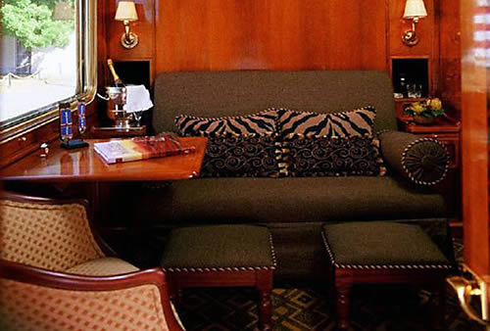
Голубой экспресс: купе
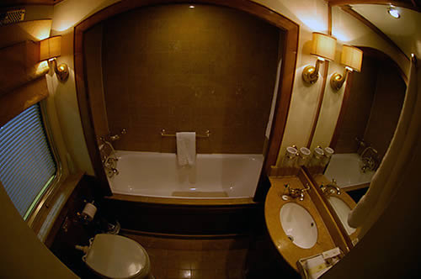
Голубой экспресс: ванная
В вагоне-ресторане подают изысканные блюда, приготовленные из лучших местных продуктов. Предлагают отличные вина в хрустальных бокалах. Цена билета Претория-Кейптаун в высокий сезон составляет $1850, включая питание, напитки и даже гаванские сигары Montecristo.
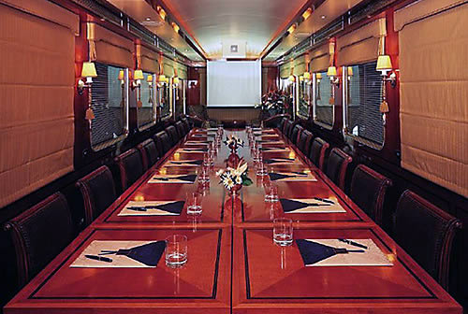
Голубой экспресс: конференц-зал
Изм.
Лист
№ докум.
Подпись
Дата
Лист
5
ТОГАПОУ «Колледж техники и технологии наземного транспорта
имени. М.С. Солнцева »
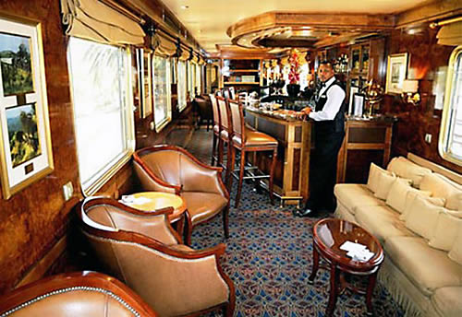
Голубой экспресс: бар
Восточный экспресс Сингапур-Бангкок: $2170
Длина маршрута экспресса между Сингапуром и Бангкоком составляет 2000 километров. Все купе оборудованы кондиционерами, ванными комнатами. Стены отделаны вишнёвым деревом, украшены сложной мозаикой и инкрустацией. В стоимость билета, которая в низкий сезон составляет $2170 за три ночи пути, входит круглосуточное обслуживание.
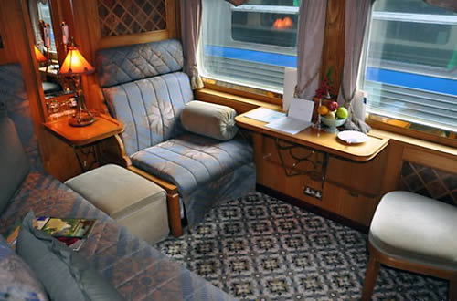
Восточный экспресс Сингапур-Бангкок: купе
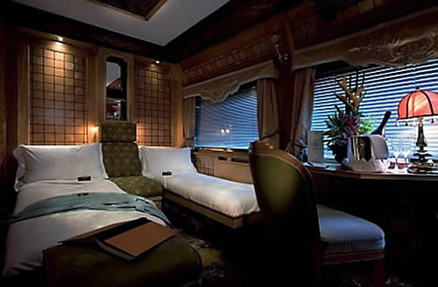
Изм.
Лист
№ докум.
Подпись
Дата
Лист
6
ТОГАПОУ «Колледж техники и технологии наземного транспорта
имени. М.С. Солнцева »
Восточный экспресс Сингапур-Бангкок: спальные места
Питание в поезде просто великолепное. Французский шеф повар придумал новые блюда, получившие мировое признание за гармоничное сочетание восточного и западного стиля. Стоимость бутылки вина от $40. Завтрак подаётся в купе, а вот чаем можно насладиться в любом месте.
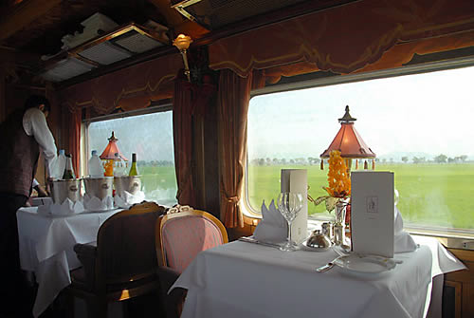
Восточный экспресс: ресторан
Восточный экспресс Венеция-Лондон: $3140
Самый известный железнодорожный маршрут «Восточный экспресс» пролегал между Парижем и Стамбулом. 25 мая 1982 года впервые из Лондона в Венецию отправился поезд, среди пассажиров которого были члены королевской семьи, всемирно известные люди. Это стало началом удивительного маршрута, соединившего Лондон, Париж и Венецию, впрочем, есть состав и на Стамбул.
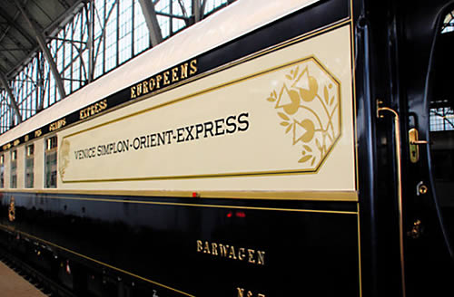
Восточный экспресс Венеция-Лондон: вагон поезда
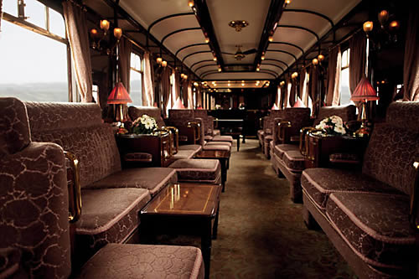
Восточный экспресс Венеция-Лондон: салон вагона
Изм.
Лист
№ докум.
Подпись
Дата
Лист
7
ТОГАПОУ «Колледж техники и технологии наземного транспорта
имени. М.С. Солнцева »
Вагоны в стиле арт-деко 20-30-х годов прошлого столетия были отреставрированы и приобрели свой первоначальный вид, передающий элегантность прошедшей эпохи. Завтрак и чай приносят прямо в купе, которое легко превращается гостиную. Каждый вечер в одном из вагонов-ресторанов можно подают изысканный ужин из четырёх блюд. Минимальная стоимость билета составляет $3140 за три ночи путешествия.
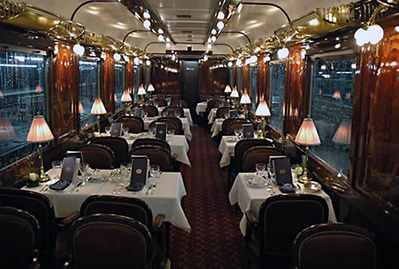
Восточный экспресс Венеция-Лондон: ресторан
Австралийский экспресс «Ghan»: $3390
Названный в честь афганских погонщиков верблюдов, которые когда-то водили караваны по этому маршруту, экспресс «Ghan» пересекает Австралию на протяжении уже 80 лет, соединяя Аделаиду и Дарвин. Все купе отделаны тасманийским миртом. Днём купе представляет собой удобную гостиную, а ночью превращается в уютную спальню. В люксах есть ванные с душем. Огромные окна позволяют любоваться постоянно меняющимся ландшафтом материка.
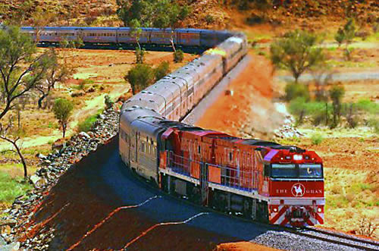
Австралийский экспресс «Ghan»
Изм.
Лист
№ докум.
Подпись
Дата
Лист
8
ТОГАПОУ «Колледж техники и технологии наземного транспорта
имени. М.С. Солнцева »
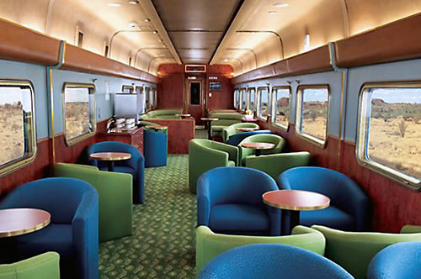
Австралийский экспресс «Ghan»: салон вагона
Стоимость билета в одну сторону при обслуживании класса Platinum составляет $3390 за три ночи поездки. В вагоне-ресторане подают блюда австралийской и международной кухни. Каждый год здесь съедают 70288 булочек, 69000 яиц, 5980 литров супа.
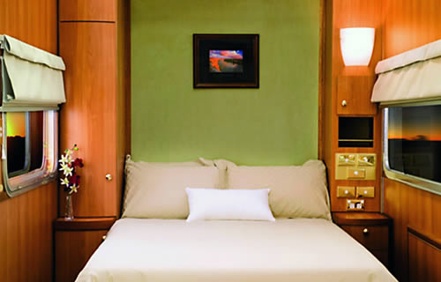
Экспресс «Ghan»: спальня
Европейский экспресс «Danube»: $4975
Путешествие, как правило, начинается в Будапеште или Франкфурте. Причем, в отличие от большинства туристических поездов, маршрутов может быть несколько. Купе представляют собой уединённые помещения с кроватями, складывающимися днём в кресла, и ванными комнатами.
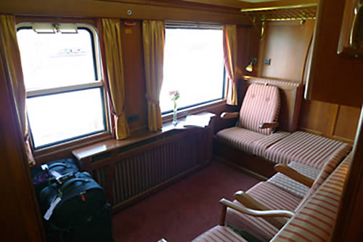
Изм.
Лист
№ докум.
Подпись
Дата
Лист
9
ТОГАПОУ «Колледж техники и технологии наземного транспорта
имени. М.С. Солнцева »
Экспресс «Danube»: купе
В вагоне-ресторане можно продегустировать известные венгерские вина из SzeremleyWineHouse. Все блюда готовятся тут же опытными шеф поварами из местных сезонных продуктов. Путешествие, длящееся трое суток, обойдётся минимум в $4975 с человека.
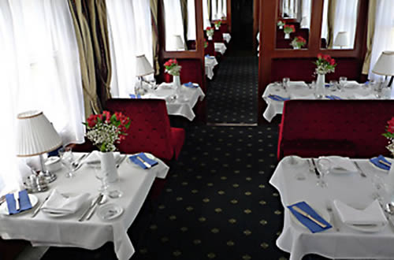
Экспресс «Danube»: ресторан
Поезд «RoyalScotsman»: $5180
Рассчитанный всего лишь на 36 пассажиров поезд проносится мимо спокойных озёр и широких долин шотландского нагорья. В купе всё продумано для максимального комфорта путешествующих: удобные кровати, пледы, отдельные ванные, качественные туалетные принадлежности, халаты.
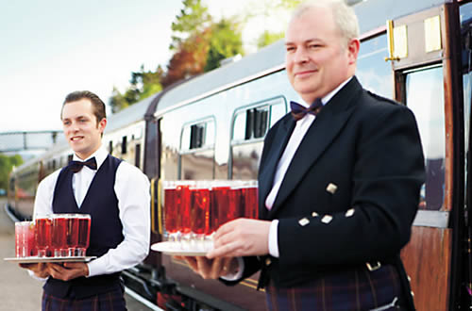
Поезд «RoyalScotsman»
Изм.
Лист
№ докум.
Подпись
Дата
Лист
10
ТОГАПОУ «Колледж техники и технологии наземного транспорта
имени. М.С. Солнцева »
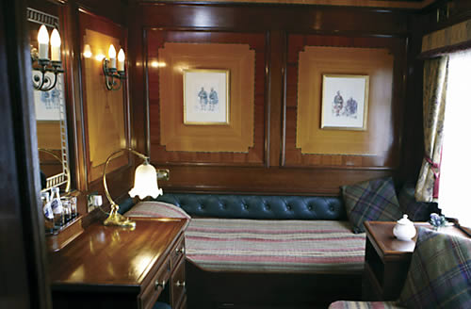
Поезд «RoyalScotsman»: спальные места
В вагонах-ресторанах «RoyalScotsman» подают национальные блюда из местных продуктов. Можно попробовать необычные блюда, например, тёплый салат с голубиной грудкой, соусом из чёрной смородины и нежным яблочным муссом. Цена билета составляет $5180 с человека, сюда входит и стоимость экскурсий и развлечений, таких как стендовая стрельба.
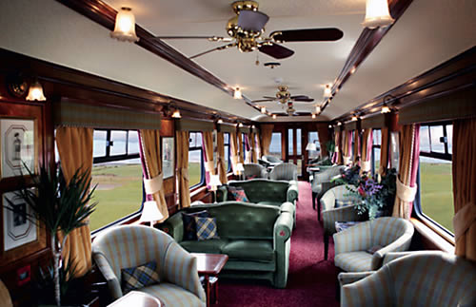
Поезд «RoyalScotsman»
Экспресс «Махараджа»: $7700
MaharajasExpress состоит из 23 роскошных вагонов, рассчитанных на 88 пассажиров. Здесь есть СПА салон, фитнес центр, бизнес центр, кондиционеры и Wi-Fi. Два ресторана предлагают блюда всевозможных кухонь, в том числе индийской, китайской и аутентичной мевари. Стоимость путешествия в купе-люкс, длящегося трое суток, составляет $7700. А можно раскошелиться при наличии средств даже на президентский номер. Его цена $25800 с человека.
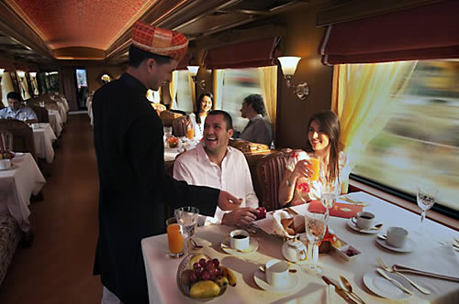
Изм.
Лист
№ докум.
Подпись
Дата
Лист
11
ТОГАПОУ «Колледж техники и технологии наземного транспорта
имени. М.С. Солнцева »
Экспресс «Махараджа»
Поезд «RockyMountaineer»: $7878
Связавший провинции Британскую Колумбию и Альберту поезд «RockyMountaineer» проносится через Канадские Скалистые горы, национальный парк Банф, мимо озера Луиз. На втором этаже вагонов со стеклянной крышей можно рассмотреть все прелести окружающей природы, а на первом этаже вкусно пообедать. Блюда в основном готовятся из местных ингредиентов, например, известной говядины изАльберты, дикого тихоокеанского лосося. К ним подаются известные оканаганские вина. На ночь всех пассажиров селят в отель, а утром путешествие продолжается. Семидневное путешествие по маршруту Калгари-Ванкувер обойдётся минимум в $7878.
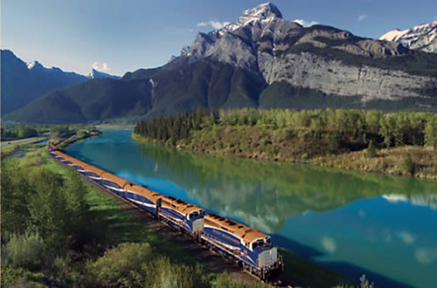
Изм.
Лист
№ докум.
Подпись
Дата
Лист
12
ТОГАПОУ «Колледж техники и технологии наземного транспорта
имени. М.С. Солнцева »
Поезд «Rocky Mountaineer»
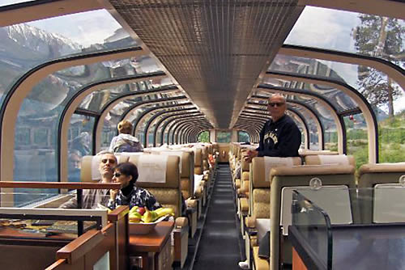
Поезд «RockyMountaineer»: второй этаж
Поезд «Золотой орёл»: $15495
Поезд «Золотой орёл» - это состав из вагонов класса люкс. Его маршрутом является известная Транссибирская магистраль, соединяющая Москву и Владивосток. Кроме того, «Золотой орёл» совершает специальные рейсы по Шёлковому пути, «Русской Арктике» и Крыму. Для очень богатых людей оборудованы два императорских номера с огромной кроватью, ванной и зоной отдыха. Пообедать можно в одном из двух ресторанов.
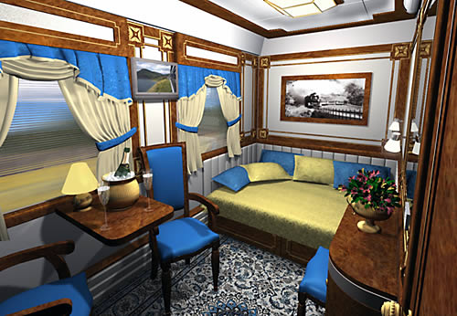
Поезд «Золотой орёл»: купе

Поезд «PrideofAfrica»: $52500
Считающийся одним из самых роскошных поездов в мире «Гордость Африки» соединяет Кейптаун (Южной Африке) и Каир (Египет). Это удивительная комбинация золотого века железнодорожных путешествий и современных возможностей. Номера люкс, оформленные в стиле эдвардианской эпохи, просто роскошны. В ванной можно принять горячий душ и высушить волосы феном. В мини-баре всегда есть любимые напитки. Предусмотрено круглосуточное обслуживание номеров. Зато здесь нет ни радио, ни телевизоров. Пользоваться мобильным телефоном, ноутбуком и другими техническими средствами можно только у себя в номере, чтобы не мешать другим.
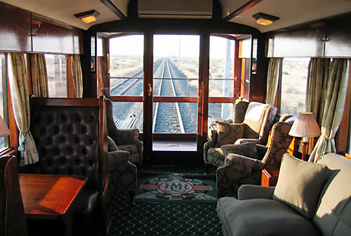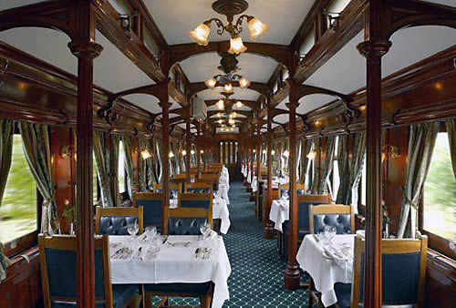
Изм.
Лист
№ докум.
Подпись
Дата
Лист
13
ТОГАПОУ «Колледж техники и технологии наземного транспорта
имени. М.С. Солнцева »
Поезд «PrideofAfrica»
Поезд «Гордость Африки»: ресторан
В двух вагонах-ресторанах, оформленных в стиле викторианской эпохи, подают изысканные традиционные блюда из местных ингредиентов. Обед и ужин состоит из нескольких блюд, которые подаются на лучшем фарфоре. К ним подаются южноафриканские вина. Цена билета за номер люкс составляет $52500 с человека.
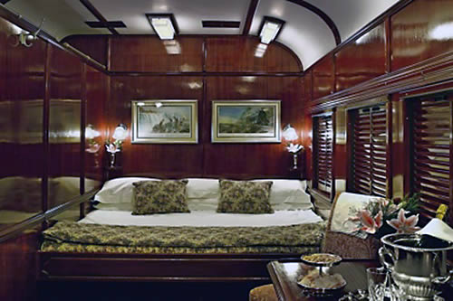

ГЛАВА 2. ПЛАНИРОВАНИЕ РАБОТ ПРОИЗВОДСТВА

2.1. Организация работы vip-залов
Изм.
Лист
№ докум.
Подпись
Дата
Лист
14
ТОГАПОУ «Колледж техники и технологии наземного транспорта
имени. М.С. Солнцева »

Оперативное планирование работы производства включает в себя следующие элементы:
- составление планового меню на неделю, на его основе разработку плана- меню, отражающего дневную производственную программу предприятия;
- составление и утверждение меню;
- расчет потребности в продуктах для приготовления блюд, предусмотренных планом- меню и составление требования на сырье;
- оформление требования- накладной на отпуск продуктов из кладовой на производство и получение сырья;
- распределение сырья между цехами и определение заданий поварам в соответствии с планом-меню.
Первым этапом оперативного планирования является составление планового меню. Наличие планового меню дает возможность обеспечить разнообразие блюд по дням недели, избежать повторений одних и тех же блюд, обеспечить четкую организацию снабжения производства сырьем, правильно организовать технологический процесс приготовления пищи и труд работников производства. При составлении планового меню учитываются квалификация поваров, потребительский спрос, возможности снабжением сырьем и сезонность сырья, техническое оснащение предприятия.
Вторым и основным этапом оперативного планирования является составление плана- меню. План- меню составляется заведующим производством накануне планируемого дня и утверждается директором предприятия.
Блюда и закуски, включаемые в меню, должны быть разнообразны как по видам сырья, так и по способам тепловой обработки, учитывается также квалификационный состав работников, мощность производства и оснащенность его торгово- технологическим оборудованием, а также трудоемкость блюд, т.е. затраты времени на изготовление единицы продукции.
На проектируемом предприятии оперативное планирование начинается с составления плана- меню на один день в соответствии с вышеизложенным требованиями.

2.2. Вагоны vip- купе
Изм.
Лист
№ докум.
Подпись
Дата
Лист
15
ТОГАПОУ «Колледж техники и технологии наземного транспорта
имени. М.С. Солнцева »

Вид входа в вагон:
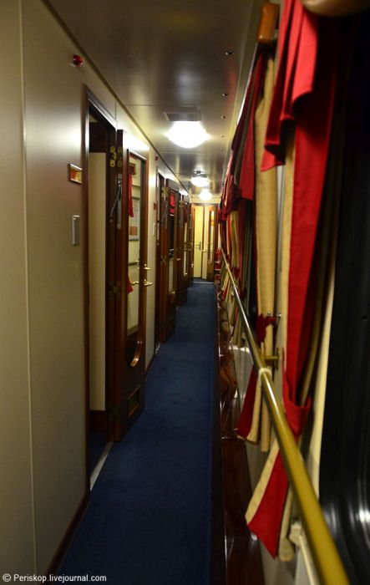

Буклет, который дают при посещении vip-купе:
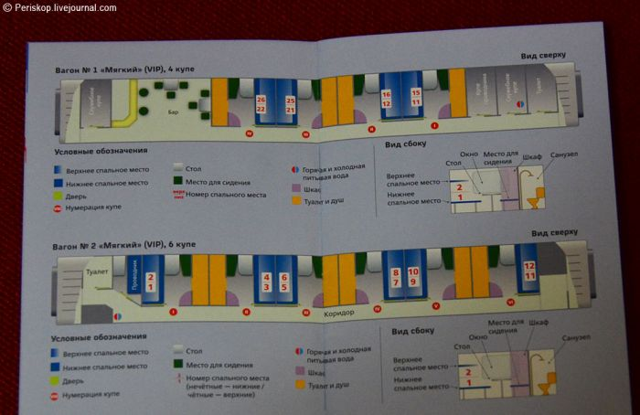

Общий вид. :
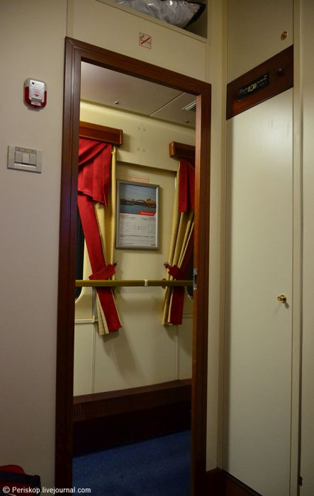
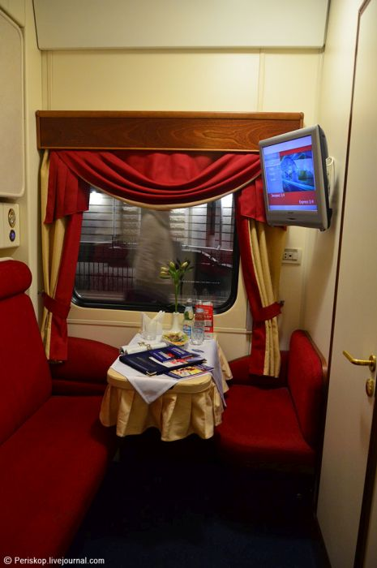
Изм.
Лист
№ докум.
Подпись
Дата
Лист
16
ТОГАПОУ «Колледж техники и технологии наземного транспорта
имени. М.С. Солнцева »

Вид с дивана с закрытой дверью:
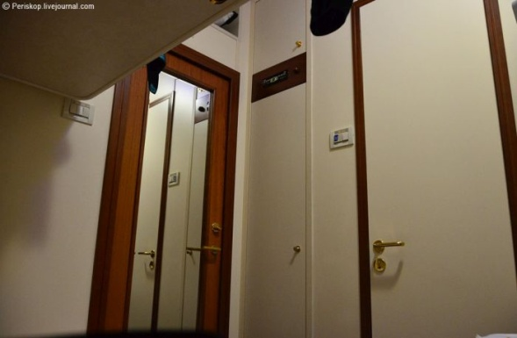
Роутер:
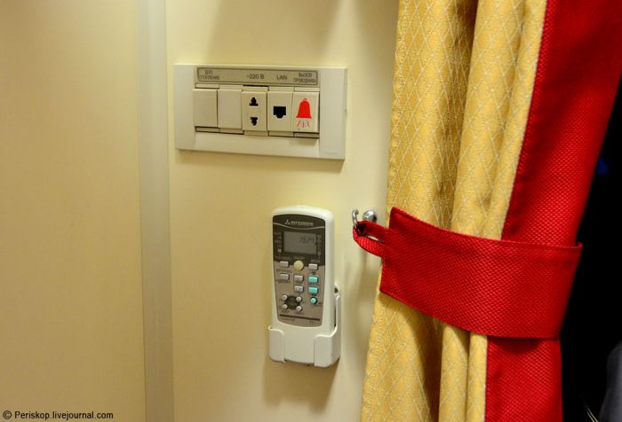

Телевизор:
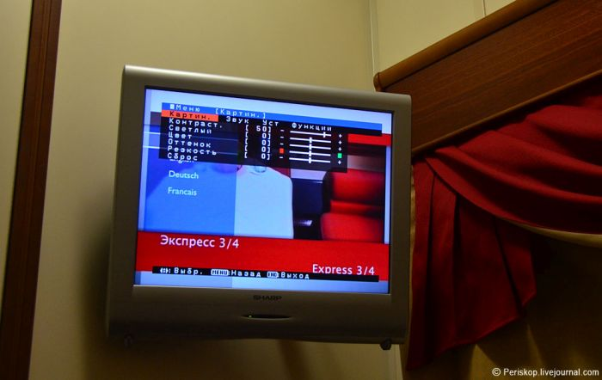
Изм.
Лист
№ докум.
Подпись
Дата
Лист
17
ТОГАПОУ «Колледж техники и технологии наземного транспорта
имени. М.С. Солнцева »
Столик при входе уже заставлен. Фруктовая тарелка, минералка, фирменные шоколадки поезда, салфетки, столовые приборы.
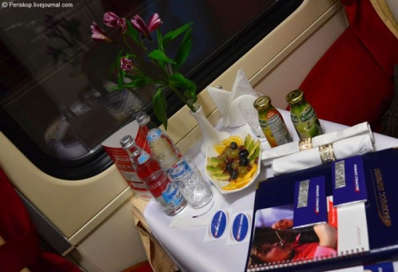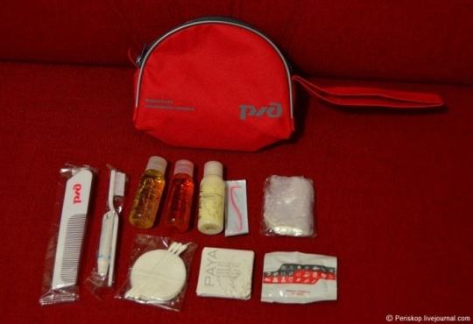
Горячий завтрак утром:
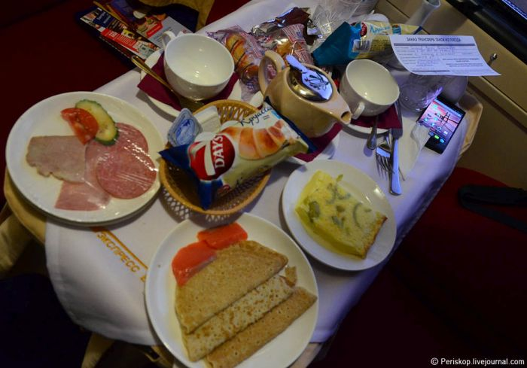

ЗАКЛЮЧЕНИЕ
Изм.
Лист
№ докум.
Подпись
Дата
Лист
18
ТОГАПОУ «Колледж техники и технологии наземного транспорта
имени. М.С. Солнцева »

В ходе выполнения курсовой работы целью являлось изучить технологию обслуживания VIP-залов.
Так же рассмотреть организацию производства. Какие организуются vip-купе, и на какие подразделяются при выполнении той, или иной стадии технологического процесса. Какие методы обслуживания могут применяться на предприятии.
Обобщить механизм определения важности клиента сложно, он базируется исключительно на индивидуальном подходе. К примеру, важной персоной для купе районного центра вполне может стать артист-гастролер областной филармонии. Но уже в столичном купе такой клиент вряд ли будет выделяться из общей массы постояльцев. В этом заведении подход наверняка будет совсем иным: чтобы попасть в разряд его VIP-клиентов, нужно быть звездой кино, шоу-бизнеса, известным политиком, бизнесменом, в том числе иностранными, и т.д.
Также в результате выполнения курсовой работы были решены следующие задачи:
- Рассмотрен процесс обслуживания гостей в вип зале;
- Исследована организация обслуживания VIP-залов;
- Рассмотрены общие требования VIP-залов.

СПИСОК ИСПОЛЬЗУЕМЫХ ИСТОЧНИКОВ
Изм.
Лист
№ докум.
Подпись
Дата
Лист
19
ТОГАПОУ «Колледж техники и технологии наземного транспорта
имени. М.С. Солнцева »
1. Аносова М. М. Организация производства на предприятиях общественного питания / М. М. Аносова. - М. : Экономика, 2005. - 224 с.
2. Беляев М. И. Организация производства и обслуживания в общественном питании : учебник / М. И. Беляев, И. Г. Бережной,
Г. А. Петров. - 3-е изд., перераб. и доп. - М. : Экономика, 2006. - 302 с.
3. Захарченко М. Н. Обслуживание на предприятиях общественного питания / М. Н. Захарченко, Л. С. Кучер. - М. : Экономика, 2006.
4. Кучер Л. С. Организация обслуживания на предприятиях общественного питания : учебник / Л. С. Кучер, Л. М. Шкуратова. - М. : Изд. дом «Деловая литература», 2002. - 544 с.
5. Никуленкова Г.Т., Маргелов В.Н. "Проектирование предприятий общественного питания", М.: "Экономика", 2007. С. 175.
6. Справочник руководителя предприятий общественного питания (Сост. Ершов А.Н., Юрченко А.Ф.), Н.: "Экономика", 2001.
7. Сборник рецептур блюд и кулинарных изделий для предприятий общественного питания. Составитель Л.Е. Голунова СПб.: ПРОФИ-ИНФОРМ,2004.-688с.
8. Справочник технолога общественного питания/Л.М. Алешина, Л.В. Бабиченко, В.С. Баранов и др.; общ.ред. В.С. Баранова и Г. Н. Ловачевой.- 3-е издание, перераб. и доп.- М.: Экономика,2004.-336с.
9. Усов В. В. Организация производства и обслуживания на предприятиях общественного питания : учебник / В. В. Усов. - 2-е изд. - М. : Изд. центр «Академия», 2002. - 416
10. Шаповалов А. Н. Организация работы предприятий общественного питания : учеб.пособие / А. Н. Шаповалов. - М. : Экономика, 2000. - 272 с.
Интернет - источники:
1. http://other.allbest.ru/manufacture/00111455_0.html;
2. http://www.bibliofond.ru/view.aspx?id=706011.

